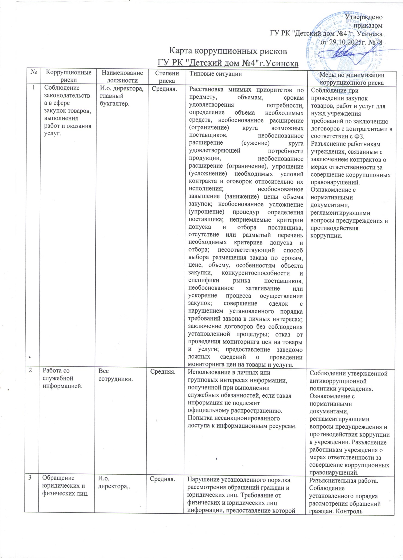
Утверждено
приказом
ГУ РК "Детский дом №4"г. Усинска
от 29.10.2025г. №78
Карта коррупционных рисков
ГУ РК "Детский дом №4"г.Усинска
№ | Коррупционные риски | Наименование должности | Степени риска | Типовые ситуации | Меры по минимизации коррупционного риска
1 | Соблюдение законодательства в сфере закупок товаров, выполнения работ и оказания услуг. | И.о. директора, главный бухгалтер. | Средняя. | Расстановка мнимых приоритетов по предмету, объемам, срокам удовлетворения потребности, определение объема необходимых средств, необоснованное расширение (ограничение) круга возможных поставщиков, необоснованное расширение (сужение) круга удовлетворяющей потребности продукции, необоснованное расширение (ограничение), упрощение (усложнение) необходимых условий контракта и оговорок относительно их исполнения; необоснованное завышение (занижение) цены объема закупок; необоснованное усложнение (упрощение) процедур определения поставщика; неприемлемые критерии допуска и отбора поставщика, отсутствие или размытый перечень необходимых критериев допуска и отбора; несоответствующий способ выбора размещения заказа по срокам, цене, объему, особенностям объекта закупки, конкурентоспособности и специфики рынка поставщиков, необоснованное затягивание или ускорение процесса осуществления закупок; совершение сделок с нарушением установленного порядка требований закона в личных интересах; заключение договоров без соблюдения установленной процедуры; отказ от проведения мониторинга цен на товары и услуги; предоставление заведомо ложных сведений о проведении мониторинга цен на товары и услуги. | Соблюдение при проведении закупок товаров, работ и услуг для нужд учреждения требований по заключению договоров с контрагентами в соответствии с ФЗ. Разъяснение работникам учреждения, связанным с заключением контрактов о мерах ответственности за совершение коррупционных правонарушений. Ознакомление с нормативными документами, регламентирующими вопросы предупреждения и противодействия коррупции.
2 | Работа со служебной информацией. | Все сотрудники. | Средняя. | Использование в личных или групповых интересах информации, полученной при выполнении служебных обязанностей, если такая информация не подлежит официальному распространению. Попытка несанкционированного доступа к информационным ресурсам. | Соблюдении утвержденной антикоррупционной политики учреждения. Ознакомление с нормативными документами, регламентирующими вопросы предупреждения и противодействия коррупции в учреждении. Разъяснение работникам учреждения о мерах ответственности за совершение коррупционных правонарушений.
3 | Обращение юридических и физических лиц. | И.о. директора,. | Средняя. | Нарушение установленного порядка рассмотрения обращений граждан и юридических лиц. Требование от физических и юридических лиц информации, предоставление которой не предусмотрено действующим законодательством РФ. | Разъяснительная работа. Соблюдение установленного порядка рассмотрения обращений граждан. Контроль рассмотрения обращений.
4 | Принятие решений  об использовании бюджетных средств. | И.о. директора, главный бухгалтер. | Средняя. | Нецелевое использование бюджетных средств. | Использование бюджетных средств в строгом соответствии с действующим законодательством. Внутренний финансовый контроль и аудит со стороны антикоррупционной комиссии.  Ознакомление нормативными документами, регламентирующими вопросы предупреждения и противодействия коррупции в учреждении. Разъяснение работникам учреждения о мерах ответственности за совершении коррупционных правонарушений.
5 | Регистрация материальных ценностей и ведение базы данных материальных ценностей. | Главный бухгалтер, по учету материальных ценностей, члены комиссии по списанию материальных ценностей. | Средняя. | Несвоевременная постановка на регистрационный учет материальных ценностей. Умышленное досрочное списание материальных средств и расходных материалов регистрационного учета. Неполная утилизация списанных материальных ценностей. Отсутствие регулярного контроля наличия и сохранения имущества. | Организация работы по контролю за деятельностью работников бухгалтерии, материально-ответственных лиц. Внутренний финансовый контроль и аудит со стороны антикоррупционной комиссии. Ознакомление с нормативными документами регламентирующими вопросы предупреждения и противодействия коррупции в учреждении. Разъяснение ответственным лицам о мерах ответственности за совершение коррупционных правонарушений.
6 | Составление, заполнение документов, справок, отчетности. | И.о. директора, главный бухгалтер. | Средняя. | Искажение, сокрытие или предоставление заведомо ложных сведений в отчетных и выдаваемых документах. | Система визированная документов ответственными лицами. Организация внутреннего контроля за исполнением должностными лицами своих обязанностей, основанных на механизме проверочных мероприятий. Разъяснение ответственным лицам учреждения о мерах ответственности за совершение коррупционных правонарушений.
7 | Оплата труда. Выплаты стимулирующего характера. | Работники бухгалтерии, члены комиссии по распределению стимулирующих выплат. | Средняя. | Оплата рабочего времени не в полном объеме. Оплата рабочего времени в полном объеме в случае, когда сотрудник фактически отсутствовал на рабочем месте. Распределение стимулирующих выплат без учета критериев оценки эффективности деятельности сотрудника. | Создание и работа двухуровневой комиссии по оценке деятельности работников.  Использование средств на оплату труда в строгом соответствии с Положением об оплате труда работников. Внутренний финансовый контроль и аудит со стороны антикоррупционной комиссии. Разъяснение ответственным лицам учреждения о мерах ответственности за совершение коррупционных правонарушений.
8 | Принятие на работу сотрудников. | И.о директора . | Средняя. | Предоставление не предусмотренных законом преимуществ при поступлении на работу. | Принятие на работу сотрудника в строгом соответствии с действующим законодательством.
9 | Получение подарка в связи с протокольными мероприятиями, служебными командировками и другими официальными мероприятиями, участие в которых связано с их должностным положением или исполнением ими должностных обязанностей, порядке сдачи и оценки подарка, реализации (выкупа) и зачисления средств, вырученных от его реализации. | Все сотрудники. | Средняя. | Сокрытие информации о получении подарка. Завладение средствами, полученными от реализации подарка. | Соблюдение Положения о порядке сообщения работникам о получении подарка. Соблюдение утвержденной антикоррупционной политики учреждения. Внутренний финансовый контроль и аудит со стороны антикоррупционной комиссии.
10 | Проведение аттестации педагогических работников. | Члены аттестационной комиссии. | Высокая. | Необъективная оценка деятельности педагогических работников, завышение результативности труда. | Коллективное решение комиссии об аттестации на соответствие занимаемой должности. Протокол решения.
11 | Осуществление закупок товаров, работ, услуг. | Контрактный управляющий. | Высокая. | Искажение сокрытие или предоставление заведомо ложных сведений в отчетных документах, справках. | Организация работы по контролю за деятельностью контрактного управляющего, лиц, участвующих в работе по осуществлению закупок товаров, работ, услуг. Разъяснение работникам учреждения: об обязанности незамедлительно сообщать руководителю предприятия о склонении их к совершению коррупционного правонарушения, о мерах ответственности за совершение коррупционных правонарушений.

